云南考试服务平台网上报名系统操作手册

（考生端）

1. 考生报名

方式一：考生登录云南考试服务平台报名系统 ：<http://baoming.ynexam.com/> ，进行注册/登录（首次注册须需要填写相关信息，验证手机号码）。之后选择正在进行的考试或直接点击查看详情进入考试页面，选择岗位后，进行报名。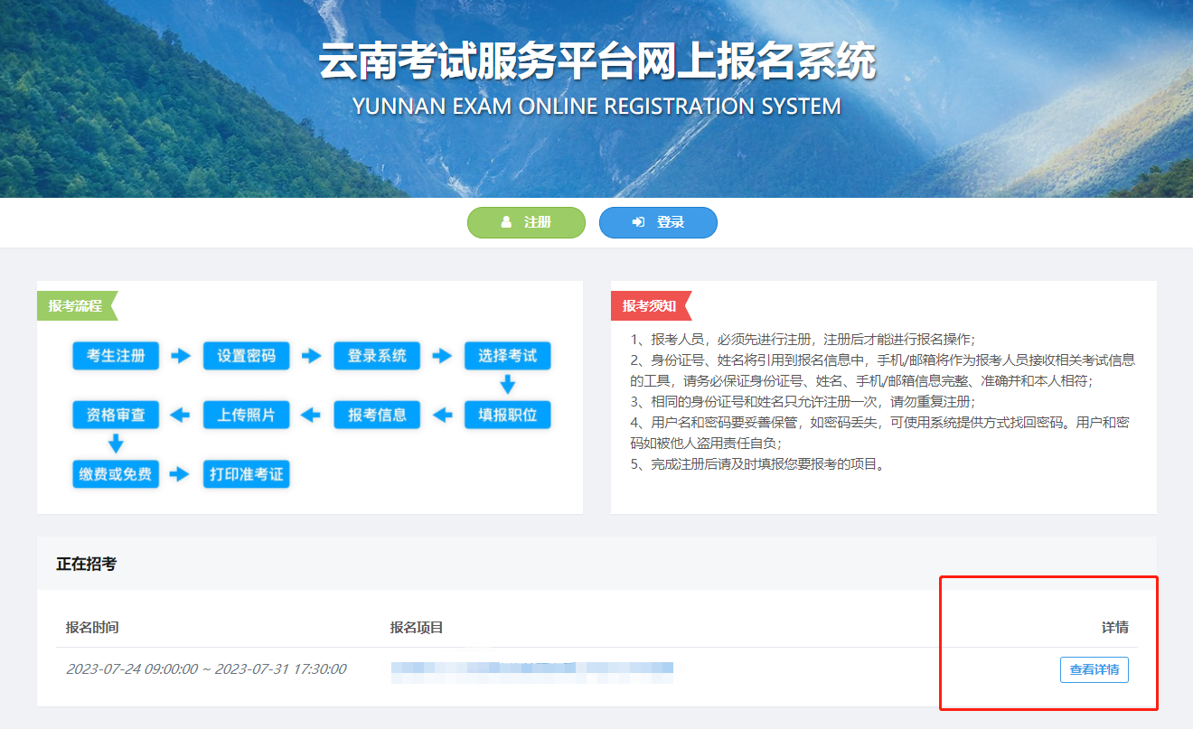

**（图例：报名页面，可以注册/登录后点击查看详情）**

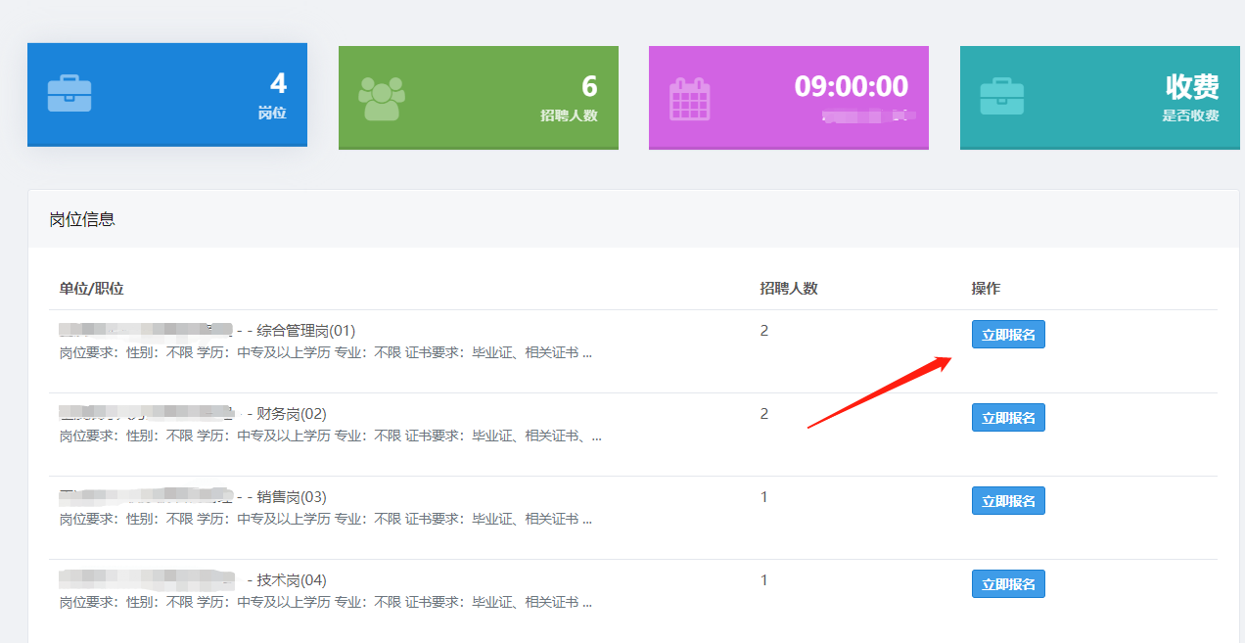

**（图例：考试详情页面，可以选择报考岗位）**

方式二：扫描考试专属二维码进行报名，报名时所需上传的图片资料可通过手机拍照上传。

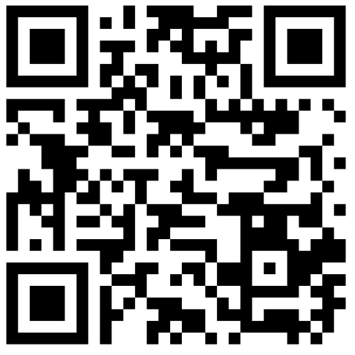

（测试二维码，请勿对外发布使用）

注：两种方式选择其一即可完成报名，每个考生限报一个岗位。

二、 岗位选择及填报

1.考生报考前可仔细阅读招聘公告，并如实填写，选择岗位后，需要完成在线诚信承诺确认。

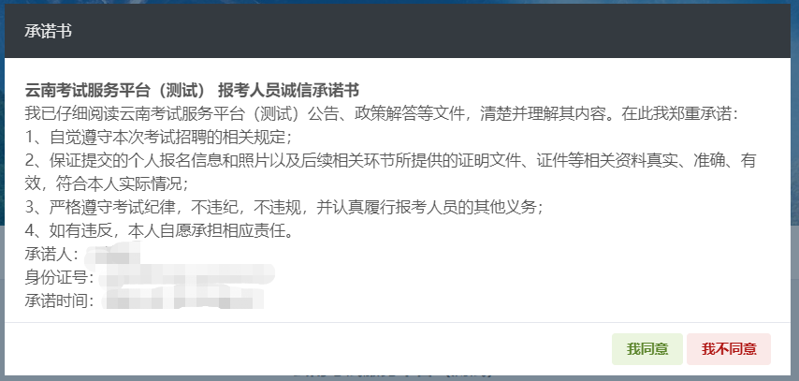

**（图例：在线承诺书，承诺人、身份证号、承诺时间会自动生成）**

2.确认职位后进行相关信息填报，填报过程中会进行自动保存。

3.完成后进行提交，请耐心等耐审核，个人报考情况可以登录个人中心，点击“我的报考”进行查看；并根据考试要求，查看或下载个人报名表。

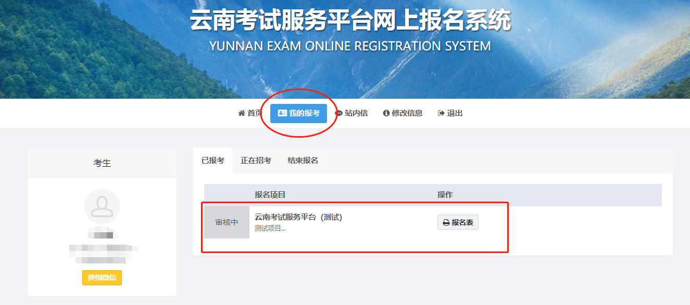

**（图例：考生提交成功，须等待审核员审核）**

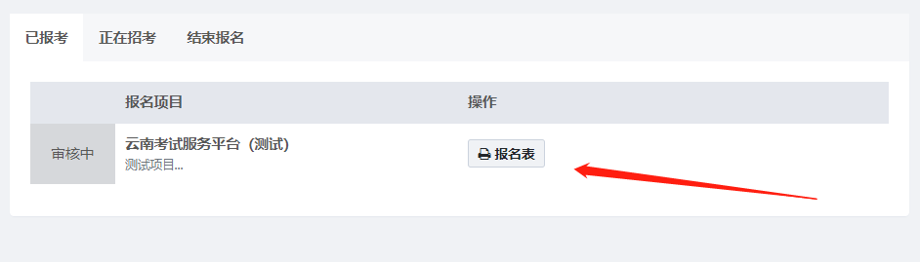

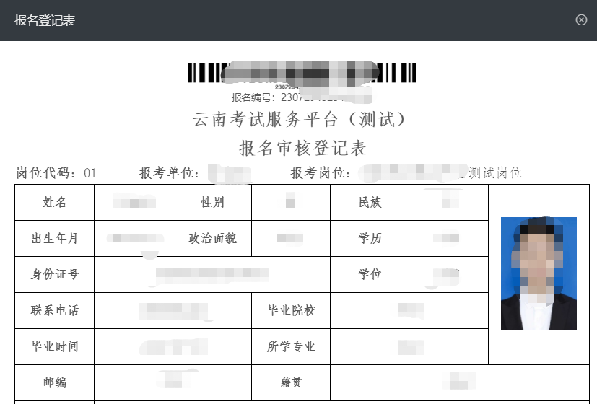

**（图例：考生查看或打印自己的报名表）**

三、审核及缴费

1. 提交完成后请等待审核，一般 24 小时之内即可完成。请及时 登录报名平台个人中心去查看审核结果。审核不合格在报名期间内可 进行岗位表修改或该报。

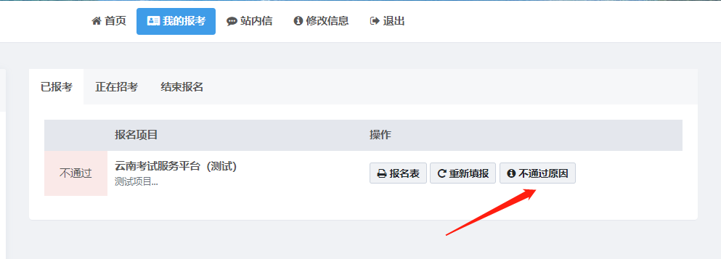

**（图例：考生审核不通过，可以进行原因查看及重新提报）**

2. 审核通过后，在缴费时间区间内，可通过个人中心-我的报考缴费，缴费支持支付宝及微信缴费。（若免费考试，则无此项流程）

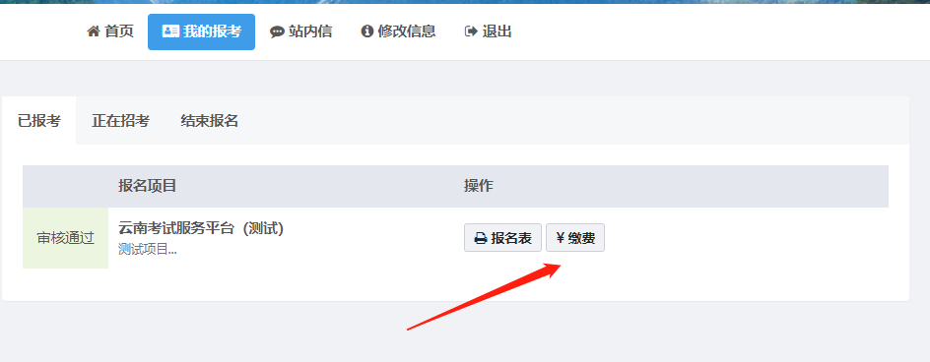

**（图例：考生审核通过，在缴费时间段内可以缴费）**

四、准考证下载及成绩查询

1. 缴费完成后，等待准考证开启打印，打印具体时间请查看招聘公告。开放打印时，考生可登录个人中心-我的报考中，查看下载准考证。进入面试或体检的考生也可在我的报考中查看面试通知单与体检单。

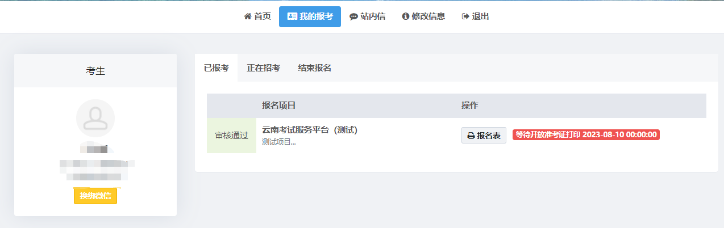

**（图例：等待准考证时间打印；部分考试或因打印时间未确定，则未显示红色字样）**

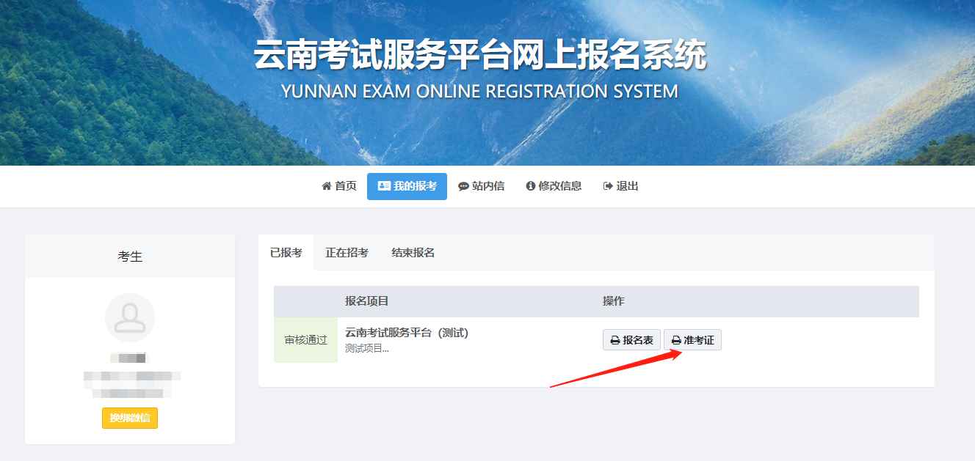

**（图例：准考证开放下载，此处会有按钮提示。若后续进入面试或体检环节，此处会有对应的按钮）**

2. 考试完成后，考生可以在我的报考中查询个人成绩。（若开放查询）

五、其他

考生若有问题，注册后可通过站内信进行反馈。

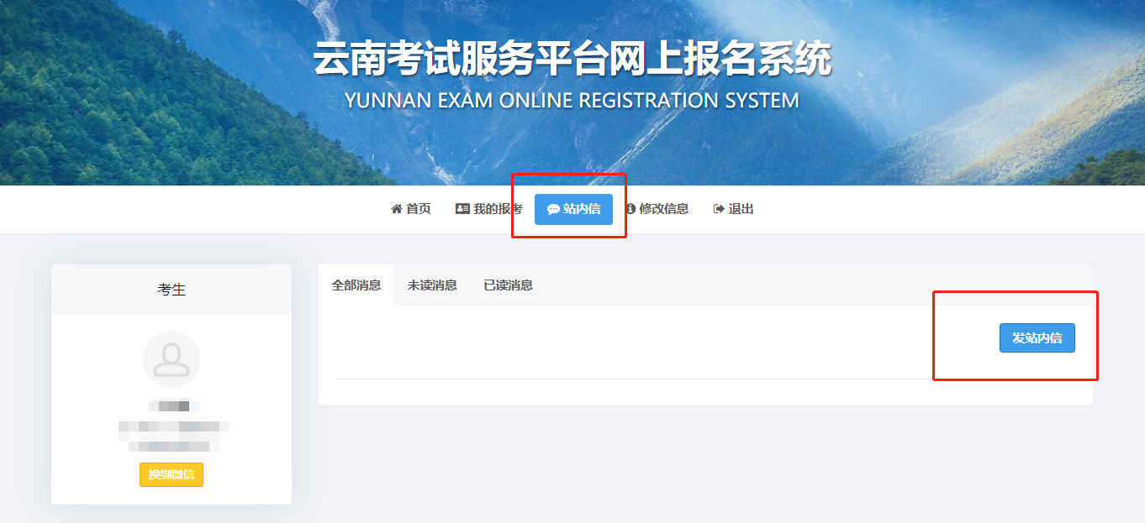

**（图例：站内信发送方式）**